Κεφάλαιο 6
Γραφικό Περιβάλλον επικοινωνίας σελ 39-42
- Περιβάλλον Εντολών Γραμμής.
Ανοίγω την εφαρμογή Γραμμή εντολών ως διαχειριστής ή πληκτρολογώ cmd στην αναζήτηση
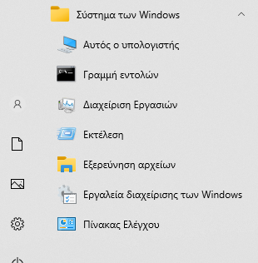
date και enter ……………
today και enter……………
- Τι είναι εικονίδιο;

- Πως εμφανίζω τα βασικά εικονίδια συστήματος
Ρυθμίσεις > Εξατομίκευση > Θέματα.Στην περιοχή "Θέματα" > "Σχετικές ρυθμίσεις", Επιλέξτε Ρυθμίσεις εικονιδίων επιφάνειας

- Τι σημαίνουν τα αρχικά GUI;

- Τι περιλαμβάνει η επιφάνεια εργασίας;

- Ποια τα χαρακτηριστικά ενός παραθύρου;

- Γιατί υπάρχουν εικονίδια κάτω από τη γραμμή μενού ενός παραθύρου.

- Καταγράψτε στο σημειωματάριο τα απαραίτητα υλικά για το πάρτι της τάξης σας και
κάντε υπολογισμούς για το κόστος χρησιμοποιώντας την αριθμομηχανή
Βοηθήματα των windows>

- Αναζητήστε στο ημερολόγιο του υπολογιστή τις ημέρες των εθνικών εορτών
και να τις καταγράψετε στο σημειωματάριο του υπολογιστή

- Ορίστε ρυθμίσεις προστασίας οθόνης και εξοικονόμησης ενέργειας
ρυθμίσεις >εξατομίκευση>οθόνη κλειδώματος>ρυθμίσεις προφύλαξης οθόνης -αλλαγή ρυθμίσεων ενέργειας

- το εργαλείο βοήθειας του υπολογιστή
Get help
Βρείτε ως αλλάζω

- Εντοπίστε τα χαρακτηριστικά του υπολογιστικού συστήματος
Δεξί κλικ στον υπολογιστή μου>ιδιότητες

- Προσαρμόζουν την επιφάνεια εργασίας στις ανάγκες σας
ρυθμίσεις >εξατομίκευση>φόντο-θέματα -χρώματα
φόντο εικόνα της αρεσκείας σας
θέματα
- Δημιουργείστε συντομεύσεις
- Δεξί κλικ στην περιοχή Δημιουργία >συντόμευση>αναζήτηση
- Δεξί κλικ στο φάκελο ή στο έγγραφο αποστολή στην επιφάνεια εργασίας

- Τροποποιήστε τη γραμμή εργασιών
Δεξί κλικ στη γραμμή> ρυθμίσεις γραμμή εργασιών

- Πολλαπλά παράθυρα στην επιφάνεια εργασίας.
Εναλλαγή με alt tab
Μεταφορά στη άκρη αριστερά ή δεξιά ή στις γωνίες
Δεξί κλικ Εμφάνιση παραθύρων σε παράθεση στοίβα επικάλυψη
Εικονίδιο προβολής εργασιών

